SEGUIMIENTO DE LA NO RESPUESTA
Si el resultado de entrevista es no respuesta del tipo A, entonces:
Pregunta 7.6: Si es recuperable 1 (SI)
El folio regresa al estatus de disponible de seguimiento y el resultado de entrevista del hogar no se borra, cambia hasta que se vuelva a capturar la ENIGH-1 ó MCS-1 para ser asignado nuevamente en otra decena posterior.
Pregunta 7.6: Si es recuperable 2 (NO)
Si no es recuperable, el estatus cambiará a Liberado de campo.
Los folios que se van a seguimiento tendrán un total de cuatro veces máximo para ser asignados en otras decenas de la decena 2 a la 9, posteriormente se vera si se utiliza la decena 10 para dar seguimiento.
Cada vez que se asigne a seguimiento se tiene que asignar al entrevistador y supervisor correspondiente, una vez enviado a seguimiento no se puede asignar a la misma DECENA ni a DECENAS anteriores, como se menciona anteriormente.
La decena cero, no tendra seguimiento por lo tanto la pregunta 7.6 debe ser 2 NO.
Al terminar de capturar los resultados de entrevista, dar clic en Aceptar para grabar la información capturada y Cancelar si no es correcta la información.
Si el re_sup_ant=re_hogar , se queda la misma no respuesta
Si el re_sup_ant<>re_hogar:
- Verificar que no existan integrantes registrados y si existen borrar la información.
- Remplazar el campo re_hogar que solo puede aceptar códigos de respuesta 02 y 04.
- Capturar el formato ENIGH-1 ó MCS-1.
ESPECIFICACION ESPECIAL:
PARA MODULO PARA SEGUIMIENTO.
Es probable que en la DECENA 4
Exista un seguimiento para los cuestionarios de MODULO.
Los resultados de entrevista del hogar 05 Y 06 para ENIGH Y MCS pueden ser recuperables.
Estos folios se asignaran a seguimiento despues de captura.
El folio regresa al estatus de disponible de seguimiento y el resultado de entrevista del hogar no se borra y no se borra la captura y los resultados 05 y 06, solo recuperan el modulo y pueden cambiar a 02 y 04.
Cambia hasta que se vuelva a capturar la ENIGH-1 ó MCS-1, el resultado de MODULO.
Depuración de Cuestionario de verificación en campo.
ENIGH.MCS
Para este icono DEPURACION: Agregar al desplegado:
LOS RESULTADOS DE ENTREVISTA DE VERIFICACIÓN 2 y dejar el icono BORRAR la captura de cuestionarios que solo se habilitara para el ADMINISTRADOR GENERAL.
En oficina central: Se debe contar con el cuestionario físico que se envía por paquetería para comparar la información capturada en el sistema.
Si corresponde a una decena en que se puede recuperar:
El sistema debe poner en el campo RE_SUP_ANT=A7
Borrar el formato ENIGH-1, MCS-1, porque la información que contiene ya no corresponderá a la nueva vivienda.
Enviar a seguimiento nuevamente, borrar la información de la base de datos y que se vuelva a capturar el formato ENIGH-1 ó MCS-1.
Si corresponde a la última decena 9 ó de recuperación 10 (que posteriormente se definirá si se utiliza la decena 10)
En estos casos, el sistema debe asignar el estatus de liberado de campo y el campo de resultado de entrevista en A7 y borrar la información de la base de datos si tiene información capturada.
Esta opción del resultado de verificación de campo=2, la utiliza el ADMINISTRADOR GENERAL únicamente.
LOS RESULTADOS DE ENTREVISTA DE VERIFICACIÓN 3 Y 9
Solo debe permitir borrar el cuestionario de verificación en campo.
Y este borrado lo puede hacer el ADMINISTRADOR DE SEGUIMIENTO.

4.6.- Retorno a campo
ENIGH.MCS:
1.-Si es corregido en oficina igual a SI
Se queda en el estatus original de donde está el retorno a campo ya sea que venga de captura o validación.
2.-Si corregido en oficina es igual a NO y regresar a la vivienda es NO:
Todos los hogares deben tener respuesta, es decir, los que tengan resultado 01 y 02 sólo éstos cambiar a A7 y de esos hogares con A7 borrar toda la información capturada de la vivienda y borrar toda la información de la base de datos. Cuidar que se elimine la información.
Los hogares con resultado diferente de 01 y 02 se quedan con el resultado registrado y el estatus pasa a liberado de campo.
3.-Si regresar a la vivienda es igual a SI y corregido en oficina es igual a NO
Si corresponde a una decena en que se pueda recuperar:
Inicializar toda la vivienda y se deja en estatus de recuperación para ser asignado a otra decena. Si la vivienda tiene adicionales se borra también toda la información de éstos para asegurar que la información se vuelva a capturar.
Si corresponde a la última decena 9 y no existe decena de recuperación 10 (posterior se define si se utiliza la decena 10) y se retorna a campo:
El folio se pone en liberado de campo ya que no existe otra decena para recuperar, el sistema debe asignar el estatus de liberado de campo y el campo de resultado del hogar debe poner un A7 y borrar la información de la base de datos. Cuidar que se elimine la información.
NOTA: El formato debe traer el último resultado de entrevista, cuidar que no quede vacío.
Verificar a la hora de hacer el retorno a campo que en la forma de control ENIGH-1, MCS-1, se imprima el resultado del retorno a campo cuando se va a ir a campo nuevamente en la casilla superior del formato.
No se considera el código 19.
NUEVA OPCION: REASIGNAR
Esta opción tiene el objetivo para los proyectos ENIGH y MCS, adelantar o atrasar folios por causas de problemas climatológicos, políticos y sociales.
Folios que no están asignados a una carga de trabajo porque son de decenas posteriores y se pueden adelantar, siempre y cuando exista un control con resultado de entrevista del hogar con código A5.
VALIDACION: Para permitir adelantar o atrasar, debe existir por lo menos 1 control con resultado de entrevista del hogar en A5.
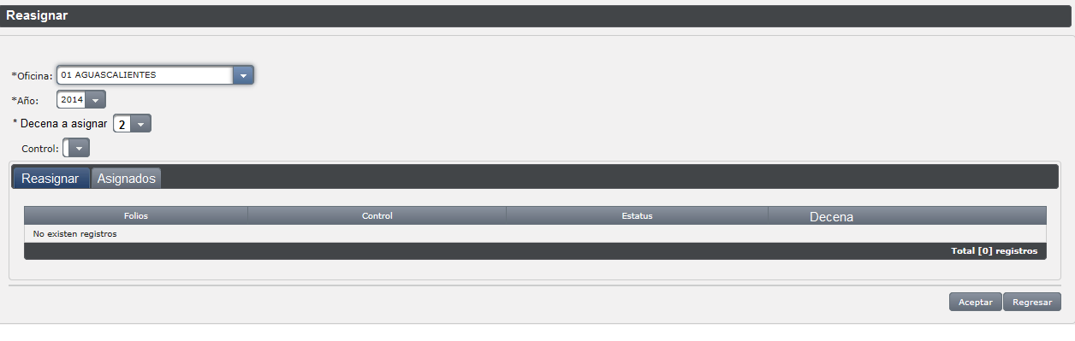
En la viñeta de Reasignar, se desplegaran los folios que se cambiaran de decena.
Y ya que se asignaron a otra decena, estos folios se desplieguen en la opción de Asignados y quedan en estatus de disponible para asignar entrevistador-supervisor.
En el caso de que al reasignar se equivocaran de decena, al reasignar:
En la viñeta de Asignados, permitir seleccionar algún folio y al dar en el icono de ACEPTAR visualizarlos nuevamente en la opción de REASIGNAR para poder asignarles nuevamente la DECENA A ASIGNAR. Este cambio solo puede realizarlo el ADMINISTRADOR GENERAL en el caso de que se equivocaran al asignar la decena.
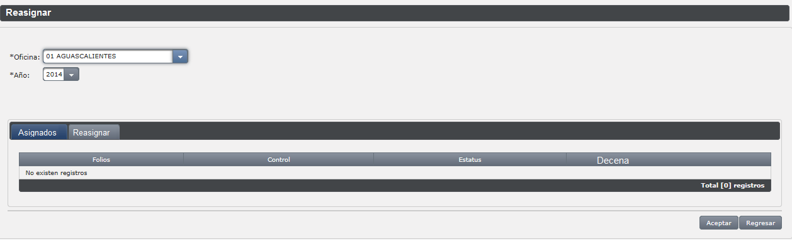
Y el estatus quedaría como DISPONIBLE, para que pueda ser asignado a una pareja de entrevistador-supervisor.
Los folios con resultado A5, siguen el proceso normal de que si son recuperables pasan a seguimiento.

